Свойства плазмы в плазмотронах, используемых для определения примесей материалов

Андреев Глеб Игоревич

Студент

Московский государственный университет имени М.В.Ломоносова, физический факультет, Москва, Россия

E–mail: andreev.gi18@physics.msu.ru
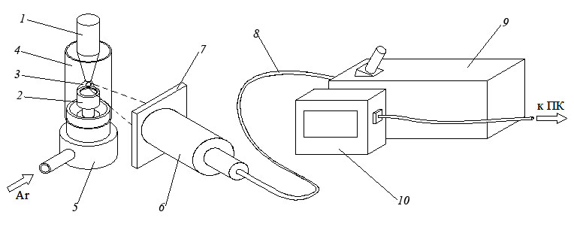
Плазматроны широко используются в современной технике: в сварке и резке металла, плазменном напылении, двигателях космических аппаратах, накачке мощных лазеров. Но важно контролировать содержание примесей в плазме, которые могут окислять электроды, изменять свойства плазмы.
Рис 1. Общий вид установки

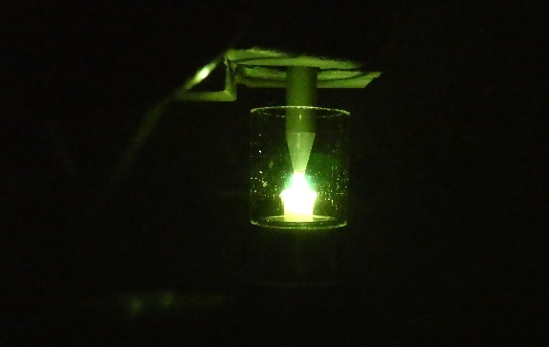
В эксперименте [1] между угольным катодом (1) и анодом (2) зажигается дуговой разряд (3) в аргоне. В область горения разряда, ограниченную кварцевым цилиндром (4), через устройство (5) подается аргон со скоростью . Свет от дугового разряда проходит через светофильтр (7) и фокусируется на оптоволокне (8), по которому передается в спектрометр МС300 (9). Свечение разряда представлено на Рис 2.
Рис 2. Свечение плазмы
В спектре наблюдаются линии Ar I, C I, O I, N I. Спектр отождествлен с помощью [2].
Все эти взаимодействия описываются элементарными атомными процессами, происходящие между частицами плазмы. Среди прочего, основными являются возбуждение и ионизация атомов, захват электронов и рекомбинация, возникающие при столкновениях электрон-ион и ион-атом [3]. Элементарные атомные процессы представляют интерес для многих областей атомной физики и спектроскопии, физики плазмы, квантовой электроники, физики ускорителей.
Анализ эксперимента показал, что температура в дуге при данной вложенной в плазму мощности составляет 3700 К. Во время разряда происходит испарение угольных электродов, что ведет к накоплению атомов C I. Таким образом состав смеси содержит атомы Ar I и C I. Решение уравнений баланса на основе уравнений Саха для атомов, электронов, ионов Ar I и Ar II показало, что основными частицами плазмы являются Ar I. Концентрация C I оказалась значительно меньше.

Список литературы

1. | D. Antonov E.S.D.S.V.K.B.Z. A direct dc arc emission spectrometry determination of chlorine impurities // Spectrochimica Acta Part B: Atomic Spectroscopy, 2021.
2. | Kramida A..R.Y..R.J..A.N.A.T.(. NIST Atomic Spectra Database (ver. 5.9), [Электронный ресурс] // National Institute of Standards and Technology: [сайт]. [2021]. URL: https:/​/​physics.nist.gov/​asd
3. | Б.М. С. Введение в физику плазмы. Москва: Наука, 1975.

